OUTPUTS (ASS- 5 AND 6)
Name- Vishaw Bansal
Roll no- 1024030356

Assignment- 5

Ans 1- 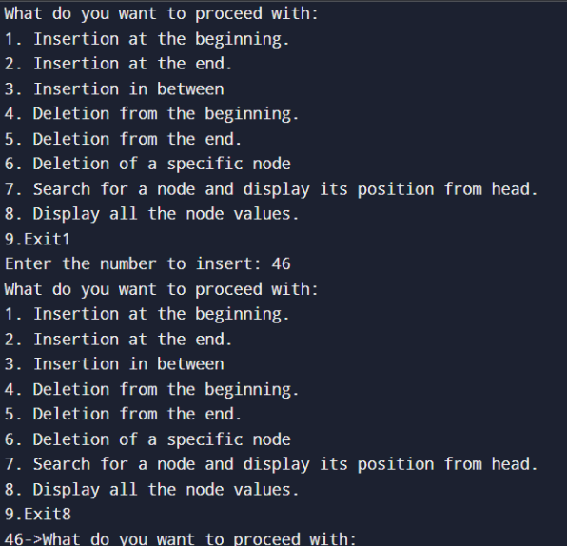

Ans 2-
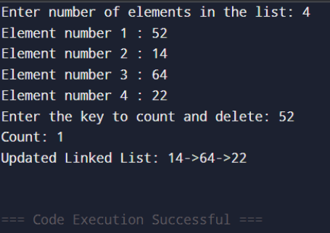

Ans 3-
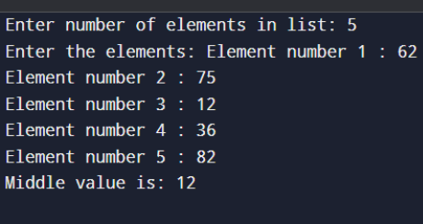

Ans 4-
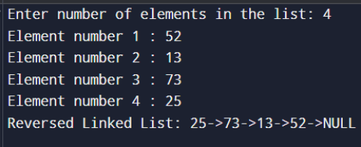

Assignment 6

Ans 1-
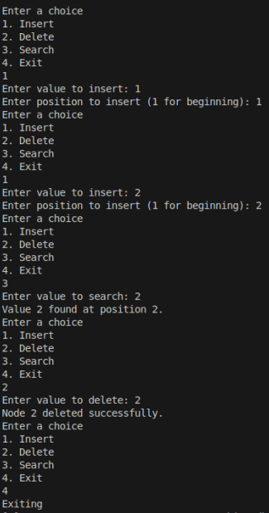

Ans 2-
Ans 3-
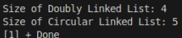

Ans 4-
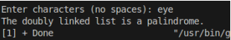

Ans 5-
